Trzecia Edycja Mistrzostw Polski w lutowaniu już za miesiąc!
Ponad miesiąc pozostał do rozpoczęcia rywalizacji firm, szkół i uczelni podczas Mistrzostw w lutowaniu. Tegoroczne Mistrzostwa Polski odbędą się we Włocławku w Browarze B i połączone będą z Konferencją "Przyszłość Branży Producentów Elektroniki". Organizatorem obu wydarzeń jest RENEX.

To już 3 Edycja Mistrzostw Polski w lutowaniu. Tym razem spotkamy się we Włocławku, w Centrum "Browar B" w dniach 18-19.04.2018. Wzorem lat ubiegłych, przewidziano rywalizację zawodników reprezentujących firmy z branży elektroniki oraz szkoły i uczelnie wyższe. W ciągu dwóch dni Mistrzostw, przewidziano udział w sumie 120 uczestników. Mistrzostwa są jednocześnie pokazem umiejętności samych uczestników i z pewnością zapewnią odpowiednią dawkę emocji, podgrzewając atmosferę wydarzeń towarzyszących.
O tym, jakie emocje towarzyszyły uczestnikom drugiej edycji, można przekonać się oglądając film:

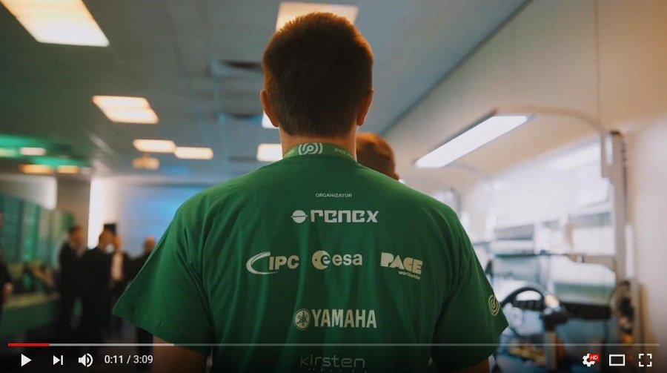
LINK DO FILMU: https://www.youtube.com/watch?v=o9QyM6PVQl0
Warto wspomnieć, że finaliści edycji z lat 2016 i 2017 reprezentowali nasz kraj na Mistrzostwach Świata w lutowaniu, które odbyły się podczas ubiegłorocznych targów Productronica. Z jakim efektem?
Grzegorz Szymańczuk z firmy G-tronixrework z Pruszcza Gdańskiego uzyskał największą ilość punktów. Tym samym zdobył 1. miejsce na podium, stając się Mistrzem Europy w lutowaniu. To kolejny dowód na to, że Polska kadra inżynierów to fachowcy i eksperci w branży elektroniki. Grzegorz Szymańczuk ponownie będzie reprezentował firmę G-tronixrework podczas 3. edycji Mistrzostw, startując w grupie IV. Z kolei Grzegorz Maliszewski z firmy Mediarecovery, będzie próbował bronić tytuł startując w grupie II. Czy oboje mają szanse na obronę swojego tytułu? Warto zauważyć, że w tym roku wyłonimy tylko jednego Mistrza Polski z ramienia firm.
Zapraszamy wszystkich fachowców i hobbystów do udziału w tegorocznej edycji Mistrzostw Polski w lutowaniu oraz do kibicowania swoim kolegom i współpracownikom. Jak zawsze, pełną relację z poszczególnych dni Mistrzostw będziemy prowadzili na naszym Facebooku - https://www.facebook.com/RSC.zone/
Partnerami strategicznymi wydarzenia są firmy: Yamaha, PACE, Piergiacomi, DayLight, Panasonic, Reeco, Tagarno i niemiecki Kester.
Równolegle z Mistrzostwami w lutowaniu odbędzie się Konferencja "Przyszłość Branży Producentów Elektroniki", której strategicznym organizatorem jest RENEX. Konferencja organizowana w ramach patronażowego programu REC („Renex Electronics Conferences”) obejmie 2 dni spotkań i prezentacji, poświęconych dwóm tematom kluczowym: „Perspektywom rynku kosmicznego UE dla producentów systemów elektronicznych” oraz „Nowym technologiom automatyzacji produkcji, w szczególności innowacyjnym rozwiązaniom w obszarze robotyki”.
Wydarzenie będzie aktywną platformą spotkań najważniejszych przedstawicieli europejskich organizacji branżowych oraz przedstawicieli wiodących firm elektronicznych działających na rynku polskim.
Patronat nad Konferencją objęły m.in. Krajowa Izba Gospodarcza Elektroniki i Telekomunikacji oraz Polska Agencja Kosmiczna.
Zapowiedzą wydarzenia jest poniższy film:

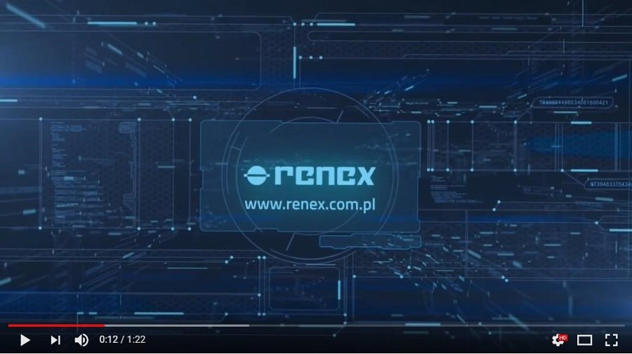
LINK DO FILMU: https://www.youtube.com/watch?v=BXFJ19D4DBc
Więcej informacji oraz możliwość rejestracji na konferencję na stronie: www.renex.com.pl/REC

